Отчет по Лабораторной Работе №10
  - Текстовой редактор vi
Богомолова Полина Петровна
Содержание

1. Цель работы
Познакомиться с операционной системой Linux. Получить практические навыки работы с редактором vi, установленным по умолчанию практически во всех дистрибутивах

2. Задание
- Вызовите vi на редактирование файла vi ~/work/os/lab06/hello.sh
- Установите курсор в конец слова HELL второй строки.
- Перейдите в режим вставки и замените на HELLO. Нажмите Esc для возврата в команд- ный режим.
- Установите курсор на четвертую строку и сотрите слово LOCAL.
- Перейдите в режим вставки и наберите следующий текст: local, нажмите Esc для возврата в командный режим.
- Установите курсор на последней строке файла. Вставьте после неё строку, содержащую следующий текст: echo $HELLO.
- Нажмите Esc для перехода в командный режим.
- Удалите последнюю строку.
- Введите команду отмены изменений u для отмены последней команды.
- Введите символ : для перехода в режим последней строки. Запишите произведённые изменения и выйдите из vi.
Контрольные вопросы
- Дайте краткую характеристику режимам работы редактора vi.
- Как выйти из редактора, не сохраняя произведённые изменения?
- Назовите и дайте краткую характеристику командам позиционирования.
- Что для редактора vi является словом?
- Каким образом из любого места редактируемого файла перейти в начало (конец) файла?
- Назовите и дайте краткую характеристику основным группам команд редактирова- ния.
- Необходимо заполнить строку символами $. Каковы ваши действия?
- Как отменить некорректное действие, связанное с процессом редактирования?
- Назовите и дайте характеристику основным группам команд режима последней стро- ки.
- Как определить, не перемещая курсора, позицию, в которой заканчивается строка?
- Выполните анализ опций редактора vi (сколько их, как узнать их назначение и т.д.).
- Как определить режим работы редактора vi?
- Постройте граф взаимосвязи режимов работы редактора vi.

3. Теоретическое введение
В большинстве дистрибутивов Linux в качестве текстового редактора по умолчанию устанавливается интерактивный экранный редактор vi (Visual display editor).
Редактор vi имеет три режима работы:
– командный режим — предназначен для ввода команд редактирования и навигации по редактируемому файлу; – режим вставки — предназначен для ввода содержания редактируемого файла; – режим последней (или командной) строки — используется для записи изменений в файл и выхода из редактора.
Для вызова редактора vi необходимо указать команду vi и имя редактируемого файла: vi
При этом в случае отсутствия файла с указанным именем будет создан такой файл.
Переход в командный режим осуществляется нажатием клавиши Esc . Для выхода из редактора vi необходимо перейти в режим последней строки: находясь в командном режиме, нажать Shift-; (по сути символ : — двоеточие), затем:
– набрать символы wq, если перед выходом из редактора требуется записать изменения в файл;
– набрать символ q (или q!), если требуется выйти из редактора без сохранения. Замечание. Следует помнить, что vi различает прописные и строчные буквы при наборе (восприятии) команд.
8.2.1.2. Команды позиционирования
– 0 (ноль) — переход в начало строки; – $ — переход в конец строки; – G — переход в конец файла; – 𝑛 G — переход на строку с номером 𝑛.
8.2.1.3. Команды перемещения по файлу
– Ctrl-d — перейти на пол-экрана вперёд; – Ctrl-u — перейти на пол-экрана назад; – Ctrl-f — перейти на страницу вперёд; – Ctrl-b — перейти на страницу назад.
8.2.1.4. Команды перемещения по словам1 – W или w — перейти на слово вперёд; – 𝑛 W или 𝑛 w — перейти на 𝑛 слов вперёд; – b или B — перейти на слово назад; – 𝑛 b или 𝑛 B — перейти на 𝑛 слов назад.
8.2.2. Команды редактирования
8.2.2.1. Вставка текста
– а — вставить текст после курсора; – А — вставить текст в конец строки; – i — вставить текст перед курсором; – 𝑛 i — вставить текст 𝑛 раз; – I — вставить текст в начало строки.
8.2.2.2. Вставка строки
– о — вставить строку под курсором; – О — вставить строку над курсором.
8.2.2.3. Удаление текста
– x — удалить один символ в буфер; – d w — удалить одно слово в буфер; – d $ — удалить в буфер текст от курсора до конца строки; – d 0 — удалить в буфер текст от начала строки до позиции курсора; – d d — удалить в буфер одну строку; – 𝑛 d d — удалить в буфер 𝑛 строк.
8.2.2.4. Отмена и повтор произведённых изменений
– u — отменить последнее изменение; – . — повторить последнее изменение.
8.2.2.5. Копирование текста в буфер
– Y — скопировать строку в буфер; – 𝑛 Y — скопировать 𝑛 строк в буфер; – y w — скопировать слово в буфер.
8.2.2.6. Вставка текста из буфера
– p — вставить текст из буфера после курсора; – P — вставить текст из буфера перед курсором.
8.2.2.7. Замена текста
– c w — заменить слово; – 𝑛 c w — заменить 𝑛 слов; – c $ — заменить текст от курсора до конца строки; – r — заменить слово; – R — заменить текст.
8.2.2.8. Поиск текста
– / текст — произвести поиск вперёд по тексту указанной строки символов текст; – ? текст — произвести поиск назад по тексту указанной строки символов текст.
8.2.3. Команды редактирования в режиме командной строки
8.2.3.1. Копирование и перемещение текста
– : 𝑛,𝑚 d — удалить строки с 𝑛 по 𝑚; – : 𝑖,𝑗 m 𝑘 — переместить строки с 𝑖 по 𝑗, начиная со строки 𝑘; – : 𝑖,𝑗 t 𝑘 — копировать строки с 𝑖 по 𝑗 в строку 𝑘; – : 𝑖,𝑗 w имя-файла — записать строки с 𝑖 по 𝑗 в файл с именем имя-файла.
8.2.3.2. Запись в файл и выход из редактора
– : w — записать изменённый текст в файл, не выходя из vi; – : w имя-файла — записать изменённый текст в новый файл с именем имя-файла; – : w ! имя-файла — записать изменённый текст в файл с именем имя-файла; – : w q тавим к— записать изменения в файл и выйти из vi; – : q — выйти из редактора vi; – : q ! — выйти из редактора без записи;

4. Выполнение лабораторной работы
- Вызываем vi для редактирования файла: vi ~/work/os/lab06/hello.sh.
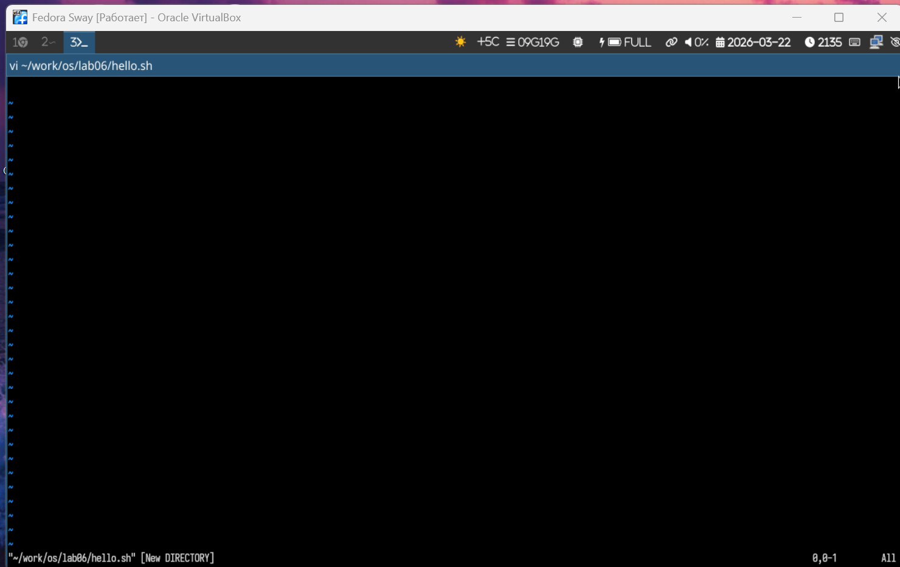
Рисунок 1: Вызываем vi
- Ставим курсор в конец слова HELL во второй строке.
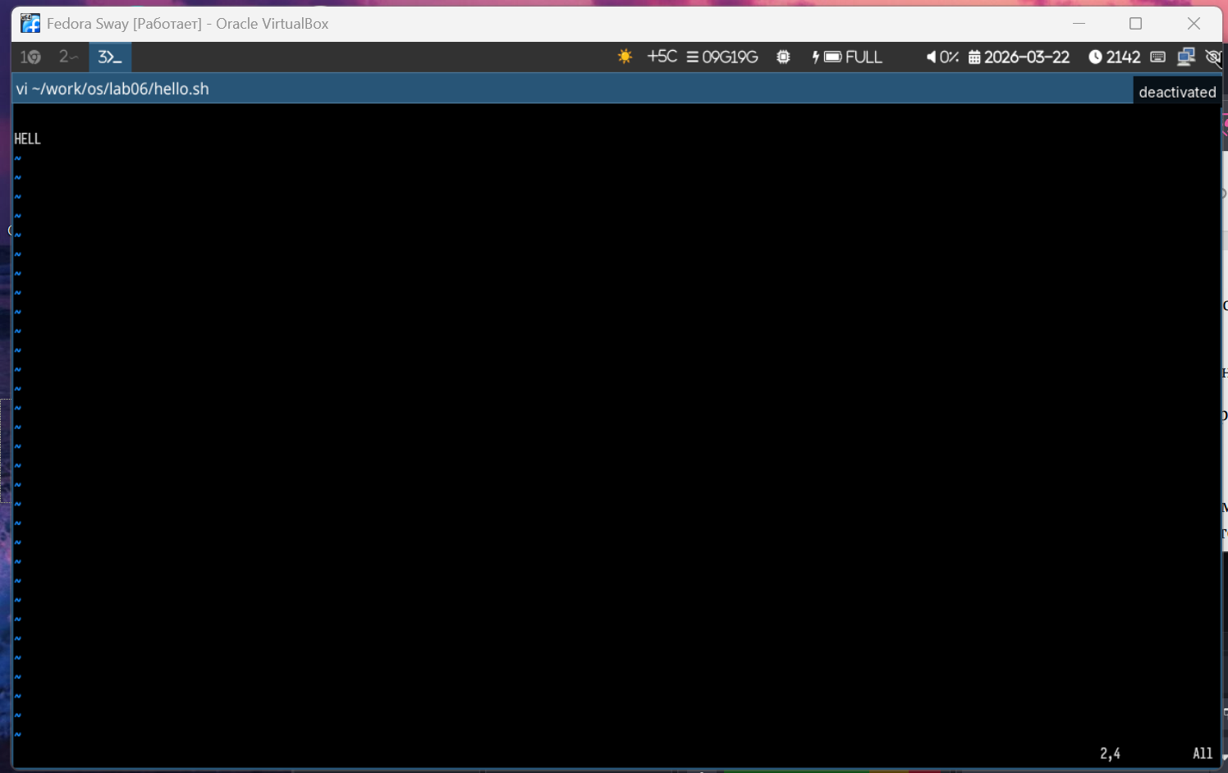
Рисунок 2: Ставим курсор в конец слова HELL
- Переходим в режим вставки, пишем HELLO вместо HELL и нажимаем Esc для возврата в командный режим.
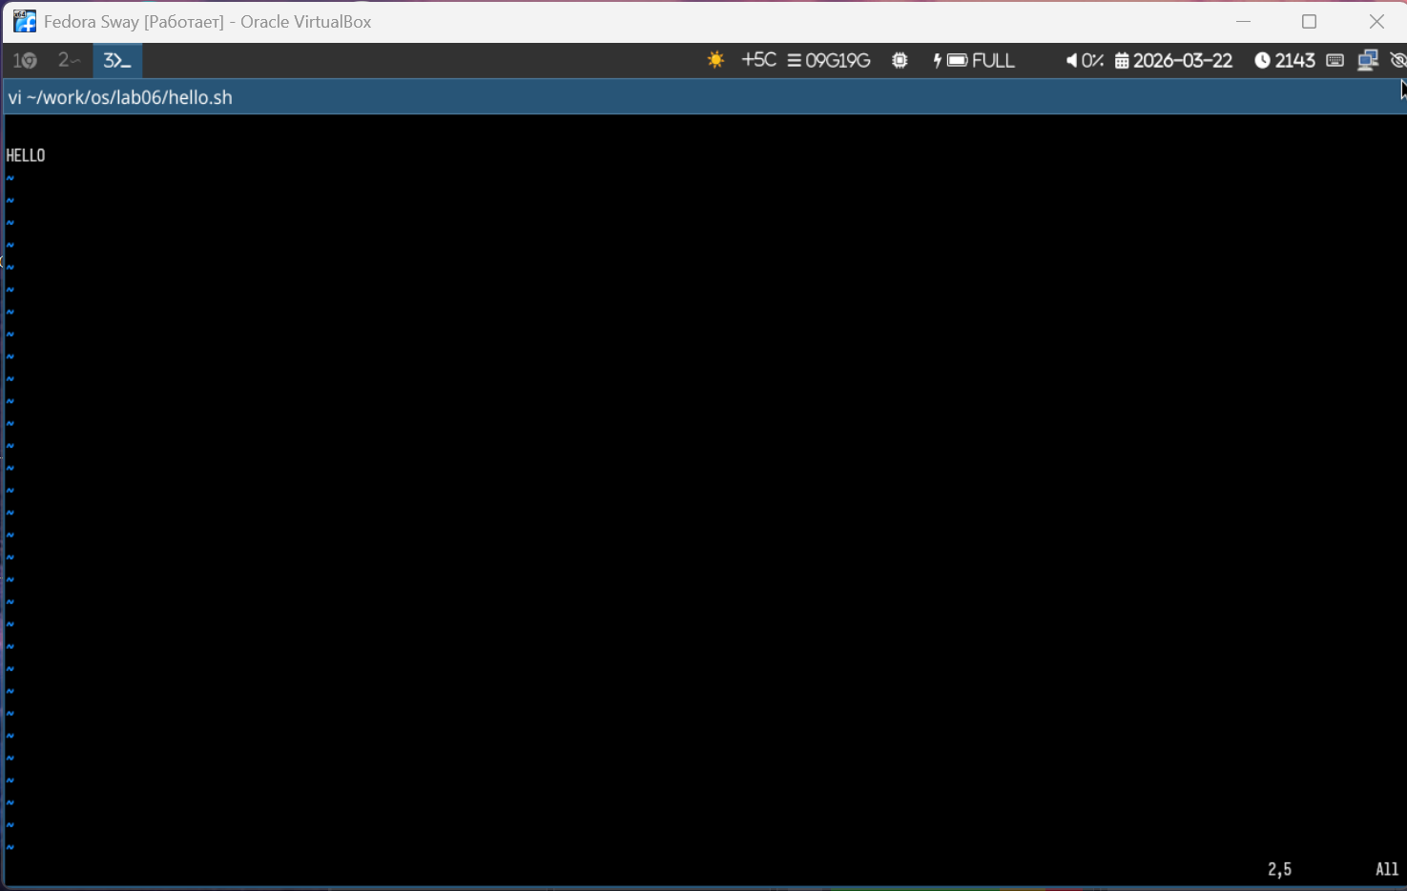
Рисунок 3: Переходим в режим вставки, нажимаем Esc для возврата в командный режим
- Ставим курсор на четвёртую строку и удаляем слово LOCAL.
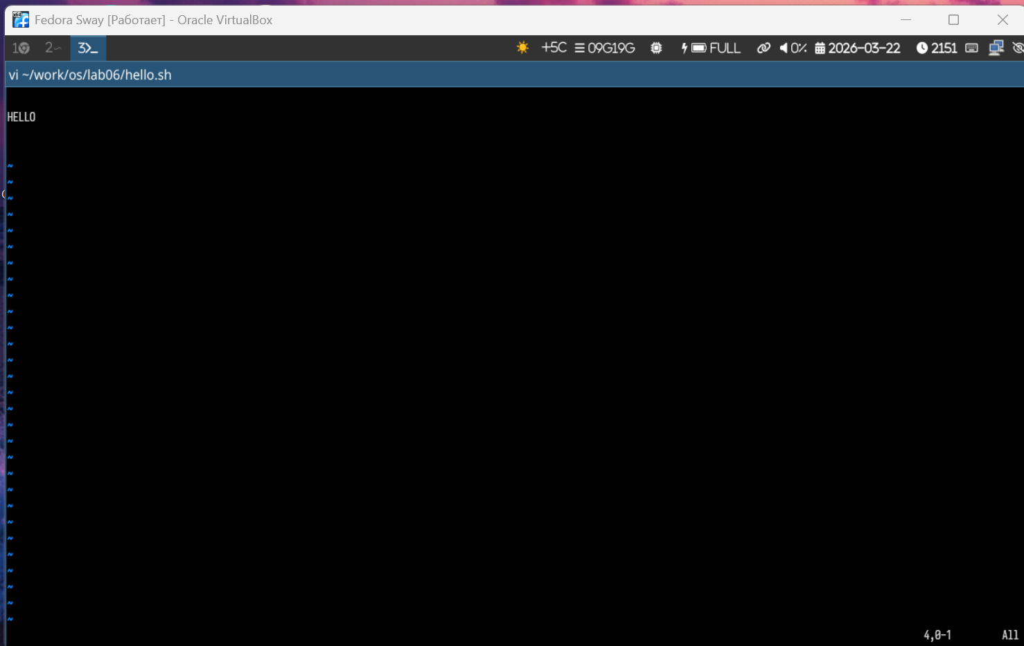
Рисунок 4: Ставим курсор на четвёртую строку и удаляем слово LOCAL
- Переходим в режим вставки, пишем текст local и нажимаем Esc для возврата в командный режим.
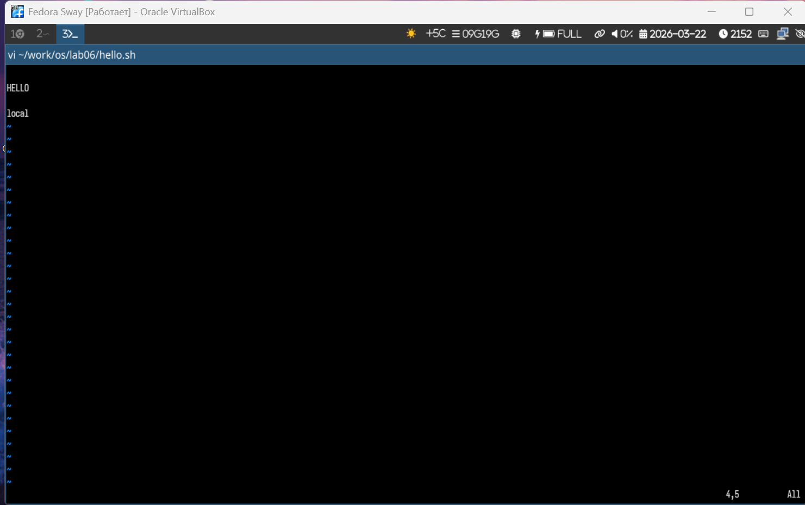
Рисунок 5: Переходим в режим вставки,нажимаем Esc для возврата в командный режим
- Ставим курсор на последнюю строку файла и делаем вставку новой строки после неё.
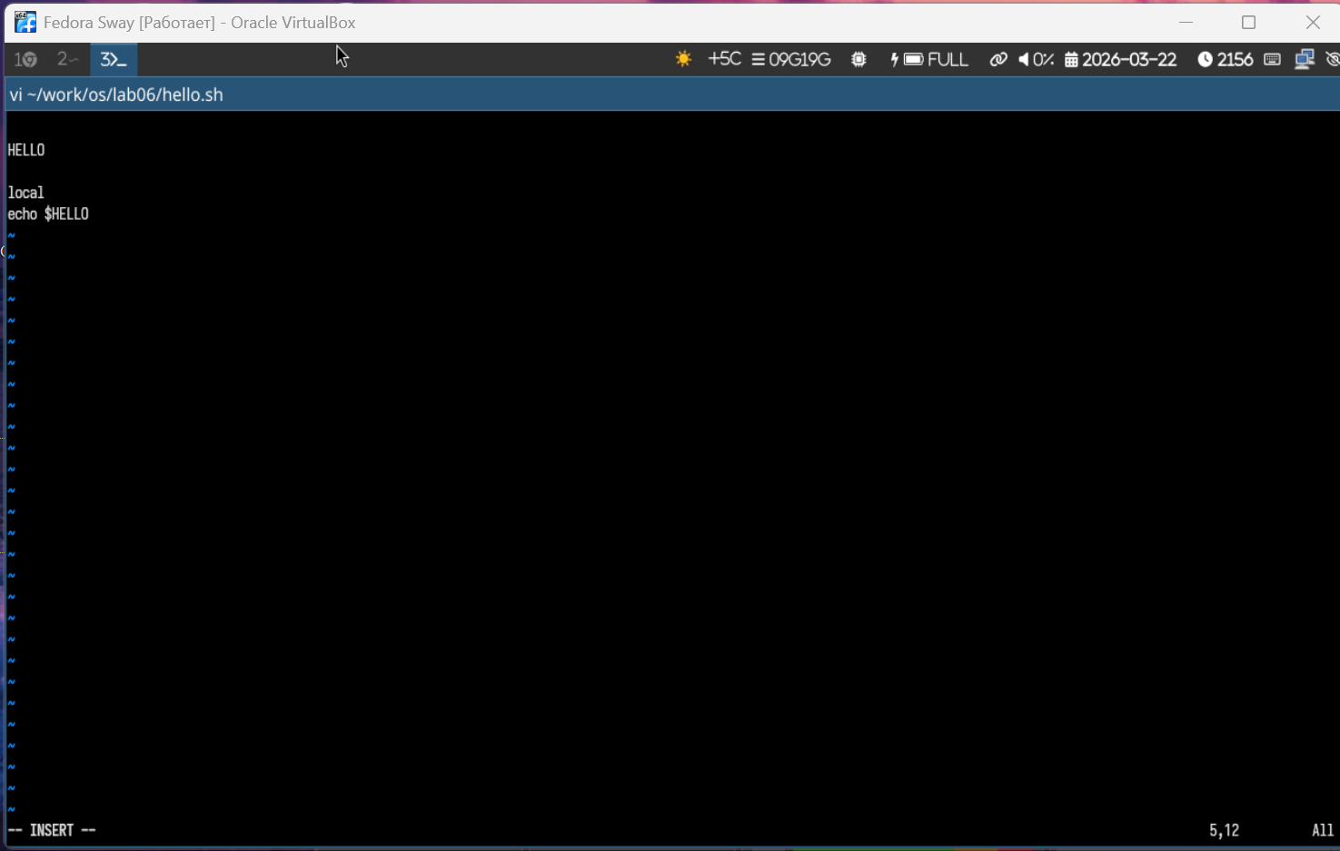
Рисунок 6: Ставим курсор на последнюю строку файла и делаем вставку новой строки после неё
- Пишем текст echo $HELLO и нажимаем Esc для перехода в командный режим.
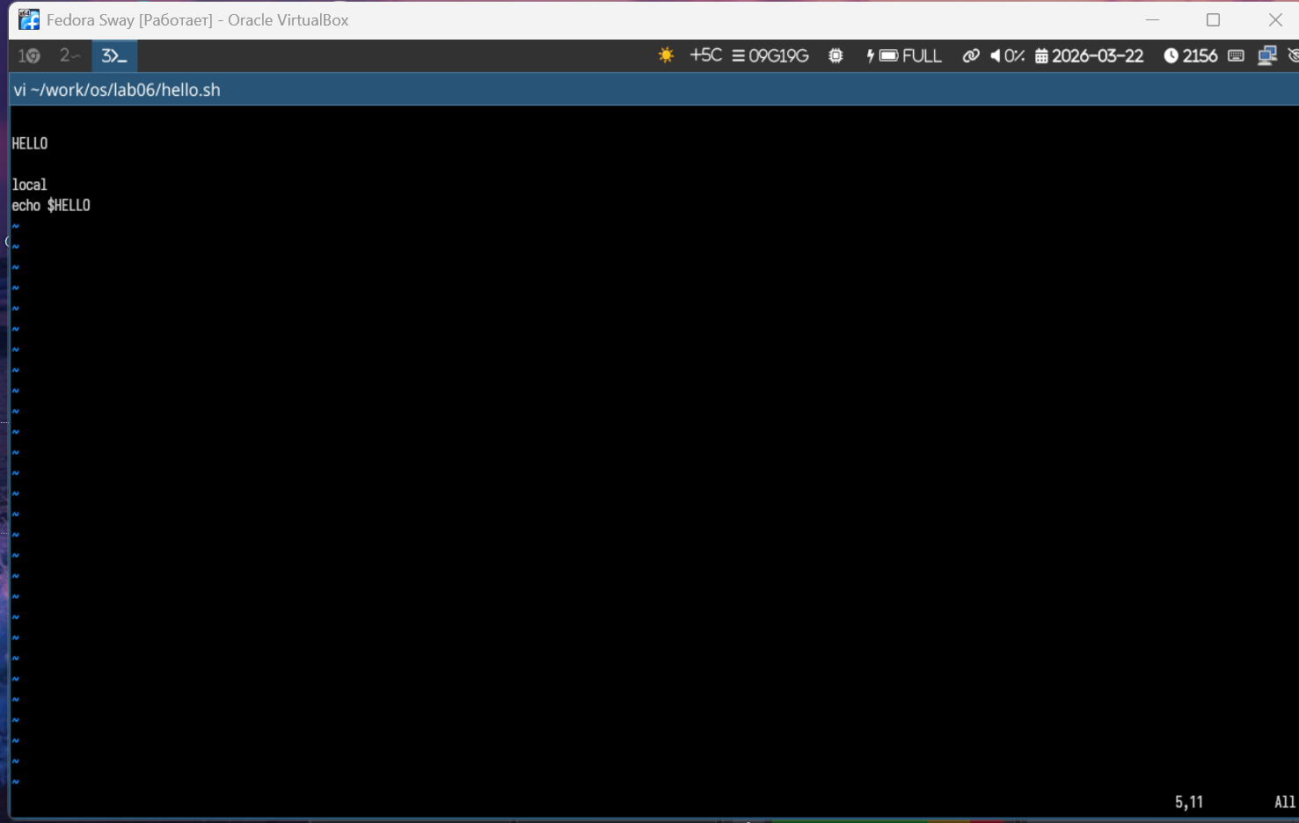
Рисунок 7: Пишем текст echo $HELLO и нажимаем Esc для перехода в командный режим
- Удаляем последнюю строку.
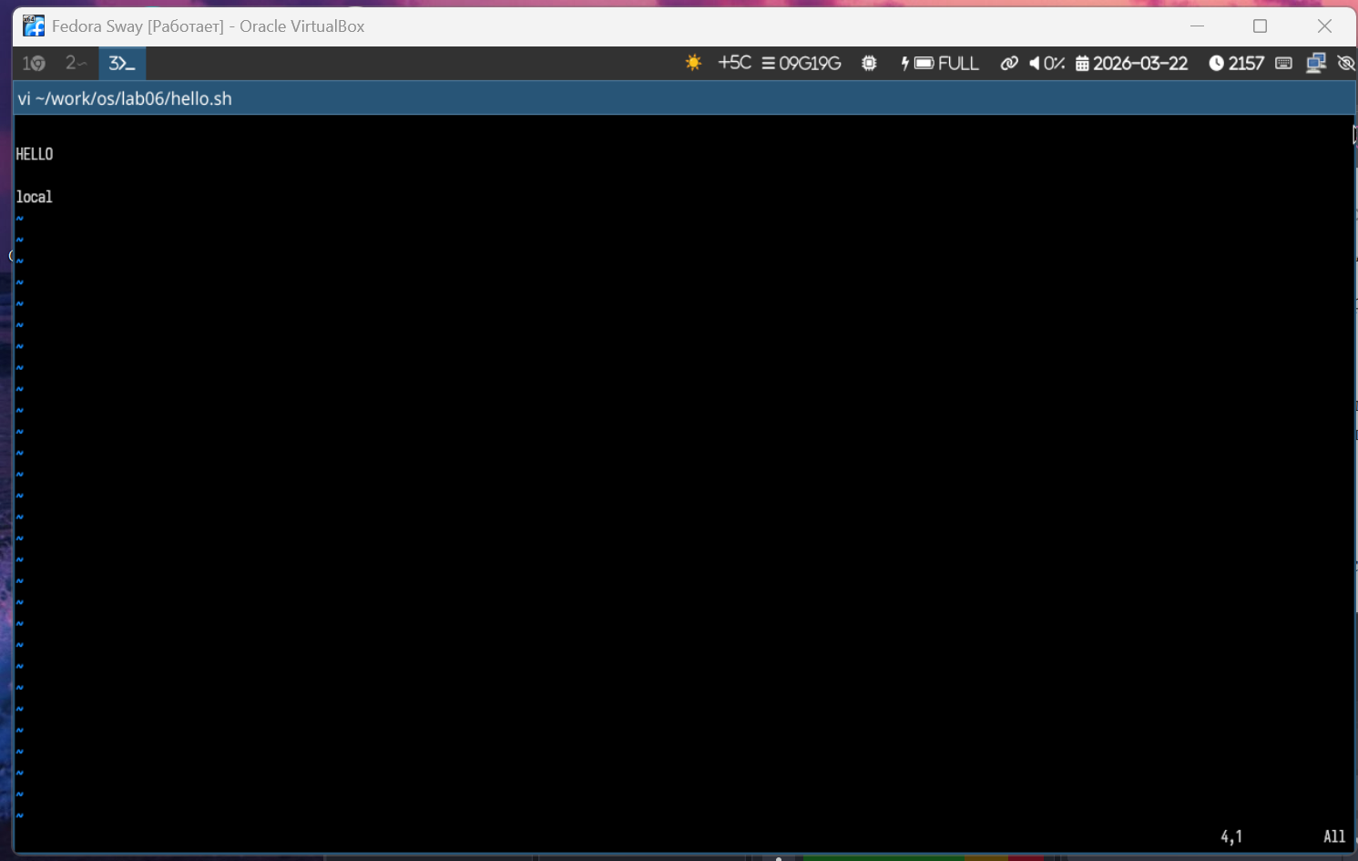
Рисунок 8: Удаляем последнюю строку
- Пишем команду u для отмены последнего действия.
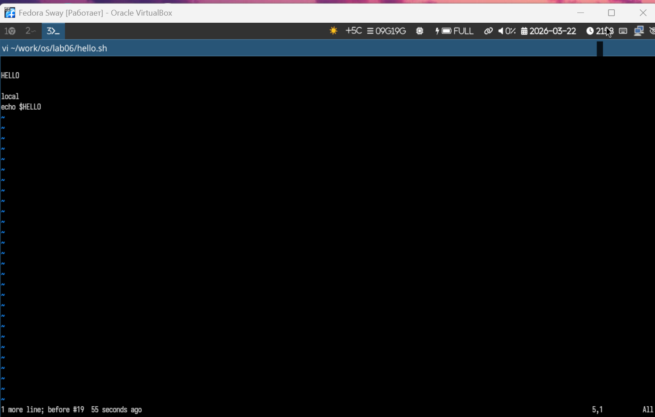
Рисунок 9: Пишем команду u для отмены последнего действия.
- Пишем символ : для перехода в режим последней строки, делаем сохранение изменений и выходим из vi.
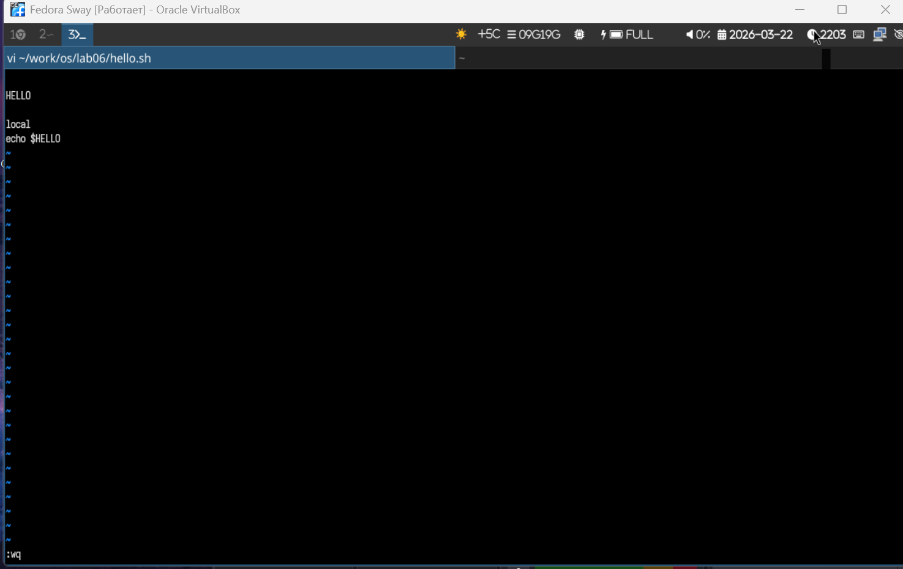
Рисунок 10: Пишем команду u для отмены последнего действия.

5. Контрольные вопросы
1 — Редактор имеет три режима: командный (ввод команд для перемещения и удаления), вставки (непосредственный набор текста) и командной строки (ввод сложных команд через : внизу экрана).
2 — Нужно перейти в командный режим (Esc), нажать : и ввести q!, после чего нажать Enter.
3 — Основные клавиши: h (влево), j (вниз), k (вверх), l (вправо). Также есть w (прыжок к началу следующего слова), b (назад на начало слова) и 0 (переход в начало строки).
4 — Словом считается любая последовательность букв, цифр и знаков подчеркивания, разделенная пробелами или спецсимволами.
5 — Для перехода в начало файла в командном режиме наберите 1G или gg, для перехода в конец — заглавную G.
6 — Это команды вставки (i, a, o), удаления (x, dd), замены (r, cw) и копирования/вставки (yy, p).
7 — Находясь в режиме вставки, зажать клавишу $ до конца строки или использовать команду повтора (например, 50i$, затем Esc).
8 — В командном режиме нажать клавишу u (undo) для отмены последнего действия.
9 — Группы включают работу с файлами (:w, :q), поиск и замену (:/, :s) и настройку окружения (:set).
10 — В командном режиме ввести команду :set list. В конце каждой строки появится символ $, указывающий на её завершение.
11 — Опций несколько десятков. Посмотреть весь список можно командой :set all. Справка по конкретным опциям обычно ищется в системном руководстве man vi.
12 — Обычно по косвенным признакам: если при нажатии букв они печатаются — это вставка; если выполняются действия или слышен звуковой сигнал — командный. В современных версиях (vim) внизу пишется – INSERT –.
13 — Граф выглядит как «звезда» с центром в командном режиме: Командный.Вставка (через i, a, o / Esc). Командный.Последняя строка (через : / Enter или Esc). Напрямую из Вставки в режим Последней строки перейти нельзя.

6. Выводы
В результате выполнения работы я получила практические навыки работы с текстовым редактором vi, установленным по умоланию почти во всех дистрибутивах

